Zajęcia rewalidacyjne/ korekcyjno kompensacyjne 16- 20. 11. 2020 r.

Dzień dobry! Ze względu na to, że nie możemy spotkać się na zajęciach korekcyjno-kompensacyjnych w szkole, przesyłam na ten tydzień kilka propozycji zabaw oraz ćwiczeń ruchowych doskonalących koordynację wzrokowo – ruchową oraz doskonalenie sprawności manualnej, zdolności percepcyjnych oraz procesów pamięci i uwagi, rozwijanie myślenia.

W załącznikach znajdują się karty pracy (jeżeli jest możliwość drukowania). Powodzenia!

Zabawy i ćwiczenia ruchowe:
- Zapraszam na zabawy ruchowe, podaje link: https://www.youtube.com/watch?v=m2WsGrvCx_w

Zabawy ruchowe dla dzieci - odcinek 1

2. Słuchanie wiersza „Orszak Pani Jesieni”, krótkie omówienie treści i opis jesieni. Proszę porozmawiać z dziećmi: Jaka jest jesień (kolory jesieni). Jaka pogoda jest najczęściej jesienią. Co robią liście jesienią (zmieniają barwę, spadają).

Orszak Pani Jesieni – E. Zawadzka
Już się kończy miesiąc wrzesień,
już witamy Panią Jesień.
Pani piękna, wspaniała
Ze złotych liści suknia cała.
Welon ze srebrnej pajęczyny,
a na szyi jarzębiny.
Wiatr jesienny farby niesie,
pomaluje liście w lesie.
Jasnozłoto, purpurowo,
Zielonkawo i brązowo.
W plamki, ciapki, żyłki złote,
później wiatr przywoła słotę.
Tuż za słotą idą jeszcze
jej synowie – małe deszcze:
Pluszek, Mżawka, Kapuśniaczek,
opłakują każdy krzaczek.
Orszak kończy postać ciemna –
to Szaruga jest jesienna.
Szarym płaszczem słońce kryje
piękne barwy z liści zmyje,
a wraz z siostrą swą zawieją
Spustoszenie w lesie sieją,
poprzez pola, las w ten wrzesień
kroczy orszak – Pani Jesień!

3. Zagadka o jesieni:

Co to za pani, w złocie, w czerwieni,
sady pomaluje, lasy przemieni,
a gdy odejdzie gdzieś w obce kraje,
śnieżna zawieja po niej zostaje. (jesień)

Kiedy rośnie – to się zieleni.
Kiedy spada – złotem się mieni. (liść)

Wiosną zielono rosną,
latem – gadają z wiatrem,
jesienią – barwy zmienią,
a zimą – śnią pod pierzyną. (liście)

Co to za ogrodnik? Konewki nie miewa,
a podlewa kwiaty, warzywa i drzewa. (deszcz)

4. Nauka piosenki „Pada deszcz” , podaje link: https://www.youtube.com/watch?v=nusPMHbwlrQ

Śpiewające Brzdące - Deszczowa piosenka - Piosenki dla dzieci Naśladujemy spadające krople deszczu (góra/ dół).

5. Karta pracy: Dzieci nazywają obrazki związane z jesienią. Jeżeli jest możliwość drukujemy je dwukrotnie i pobawimy się w ,,memo”. Szukamy takiego samego obrazka – załącznik 1.

6. Karta pracy: Proszę aby dzieci kredkami albo farbami uzupełniły kartę pracy. Sprzątamy jesienne liście. Rysujemy po śladzie – załącznik 2.

Na koniec zapraszam na – „Jesienny masażyk”.
„Idzie pani, wietrzyk wieje”
Idzie pani: tup, tup, tup (dziecko jest odwrócone do nas plecami na przemian stukamy z wyczuciem w jego plecy opuszkami palców wskazujących)
Dziadek z laską: stuk, stuk, stuk (delikatnie stukamy zgiętym palcem)
Skacze dziecko: hop, hop, hop (naśladujemy dłonią skoki na przemian opierając się na przegubie i na palcach)
Żaba robi długi skok (wyczuciem klepiemy dwie odległe części ciała dziecka np. stopy i głowę)
Wieje wietrzyk: fiu, fiu, fiu (dmuchamy w jedno i drugie ucho)
Kropi deszczyk: puk, puk, puk (delikatnie stukamy w jego plecy palcami)
Deszcz ze śniegiem: chlup, chlup, chlup (klepiemy w plecy dłońmi ułożonymi w miseczki)
A grad w szyby: łup, łup, łup (lekko stukamy dłońmi zwiniętymi w plecy)
Świeci słonko (gładzimy wewnętrzną stronę dłoni kolistymi ruchami)
Wieje wietrzyk (dmuchamy we włosy)
Pada deszczyk (wyczuciem stukamy opuszkami palców w plecy)
Czujesz dreszczyk? (leciutko szczypiemy w kark)

Do Zobaczenia. POZDRAWIAM !
Katarzyna Dębska

Załącznik 1.
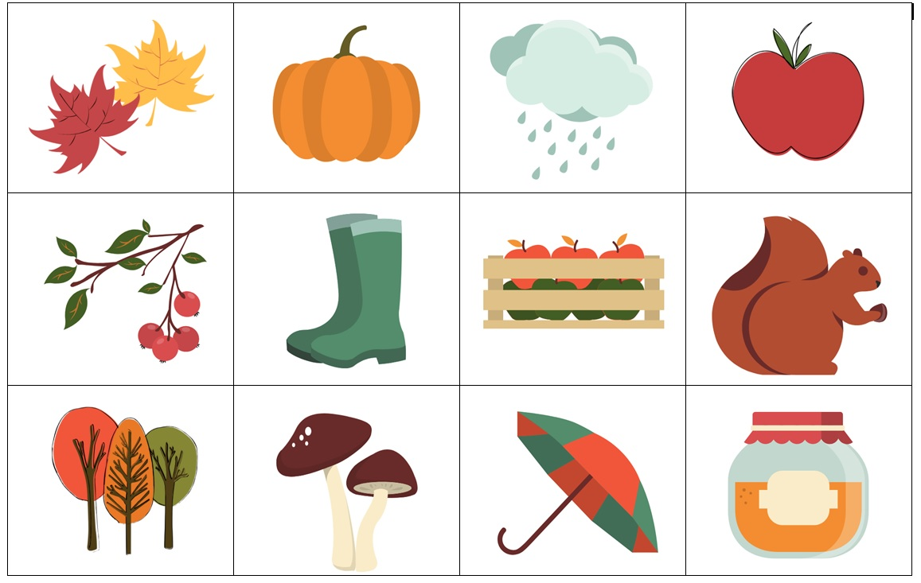

Załącznik 2.
